Plans de gestion des sites LIFE Elia

UG:UM209 - Circuit: 70.333: pylône 131 au 136
Nom complet de l'UG: VILLEROUX/HERBAIMONT/FORRIERES SNCB/ON 70KV LI

Action LIFE: Infrastructure de pâturage : 1 polygone(s) (12.12 ha)
Autres actions LIFE sous cette/ces portée(s): Prairie fleurie; Lisière; Pas d'action; Mare; Verger; Fauche

Commune(s): Tenneville

Triage(s) DNF concerné(s): La Converserie (HERMAN Sébastien - GSM: 0473/94.61.67)

Cantomment(s) DNF concerné(s):NASSOGNE (084/37.43.10)
Info actualisées sur Le portail environnement de Wallonie

Gestionnaire (+ Propriétaire):
ID | Gestionnaire | Propriétaires
SP_646 | Agriculteur/ Christian Mulders/084 222257 | Commune De Bertogne
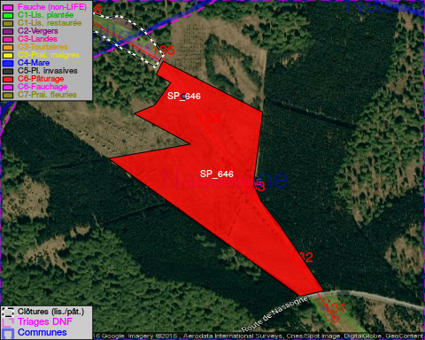

GESTION:

Objectif à long terme :

Maintien du pâturage en vertu de la convention de gestion d'origine (éventuellement adaptée par accord entre un responsable MAE et l'ingénieur de cantonnement).

Détail par portée
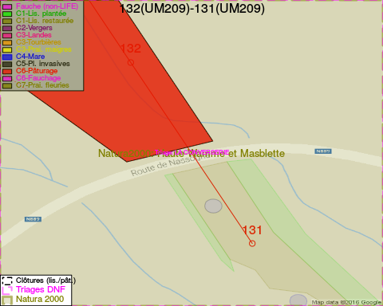
Adresse propriétaire:
- [SP_646] Commune De Bertogne: Bertogne 1 Bertogne
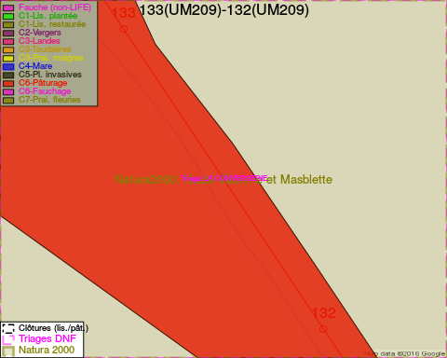
Adresse propriétaire:
- [SP_646] Commune De Bertogne: Bertogne 1 Bertogne
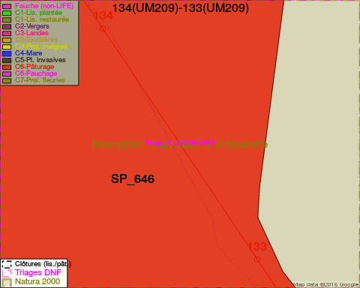
Adresse propriétaire:
- [SP_646] Commune De Bertogne: Bertogne 1 Bertogne
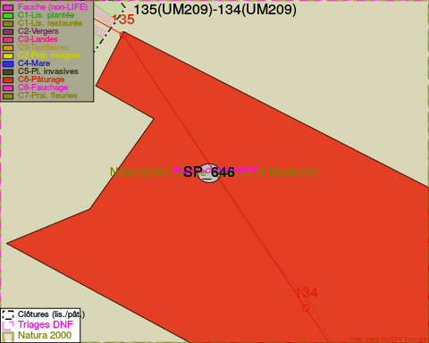
Adresse propriétaire:
- [SP_646] Commune De Bertogne: Bertogne 1 Bertogne
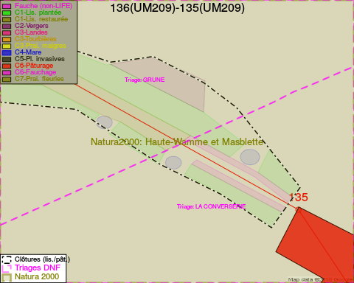
Adresse propriétaire:
- [SP_646] Commune De Bertogne: Bertogne 1 Bertogne

Document réalisé le 02/12/2016

